Revisão de Banco de Dados
1) Explique sobre os conceitos abaixo:
a) Chave Primária
b) Chave Estrangeira
2) O que é o DER?
3) O que são cardinalidades?
4) O que é teoria relacional?
5) Como é estruturada uma tabela de acordo com a teoria relacional?
6) Faça o mapeamento da entidade abaixo:
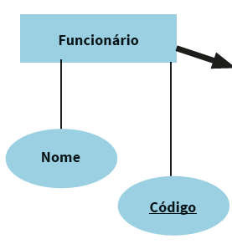
--------------
Revisão Análise e Projeto de Sistemas
Diagrama de classe.
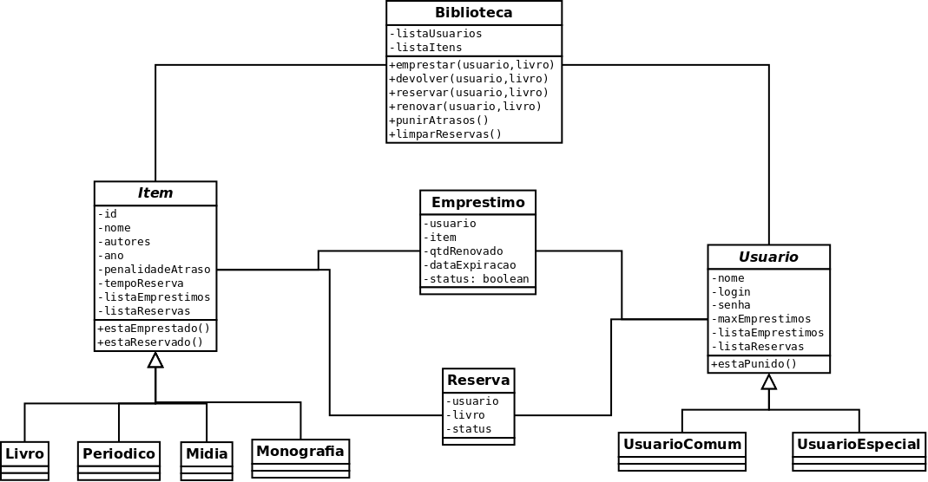
Exemplo:
Herança múltipla
